Практическая работа № 1

Тема: Изучение строения шляпочного гриба. Обучение правильному сбору грибов.

Цель: Познакомить учащихся с правилами сбора грибов, соблюдению принципов охраны природы.
Место проведения: кабинет, пришкольный участок.
Техника безопасности:
- При работе с натуральными объектами следует проявлять осторожность, возможны аллергические реакции.
2. Работать с натуральными объектами необходимо аккуратно, не допускать царапин и порезов.
Задание 1.
Используя схему строения шляпочного гриба, зарисуйте и укажите его части.
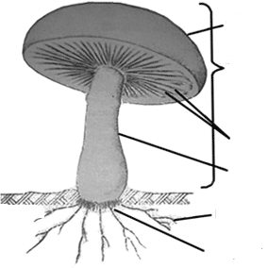

Задание 2.
Используя знания об особенностях строения и жизнедеятельности грибов объясните правила сбора грибов.
Правила сбора грибов:
- Собирайте только те грибы, которые вам хорошо знакомы.
- Не собирайте грибы старые, червивые, впитавшие воду после долгих дождей и покрывшиеся плесенью, появившиеся после первых заморозков.
- Не собирайте грибы вдоль дорог и вблизи промышленных предприятий
- Не используйте для сбора грибов полиэтиленовые пакеты или другую пластиковую тару, не пропускающую воздух.
- При сборе грибов нельзя перерывают лесную подстилку, вырывать грибы.

Критерии оценки:
- Выполнение теоретической части работы: ответы на вопросы, ведение записей.

